**SOAL LATIHAN DAN PENYELESAIANNYA**

**SOAL NOMER 1**

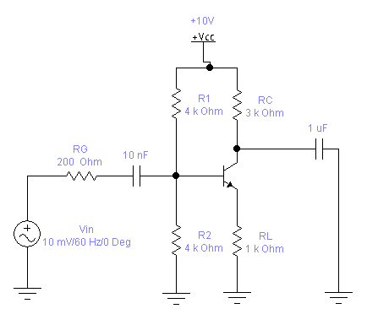

Berapa Av dan Vout dari rangkaian diatas (gunakan model π) jika β=200 dan Vbe=0.7V?

Penyelesaian:

Rangkaian ekuivalen model π

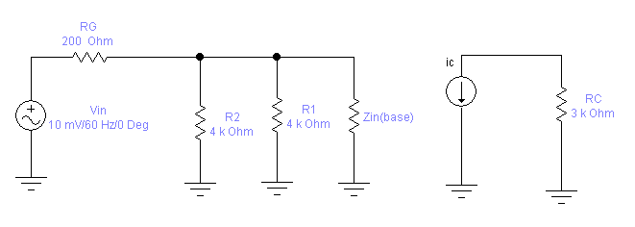



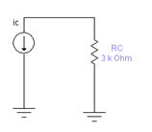 ekuivalen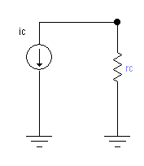







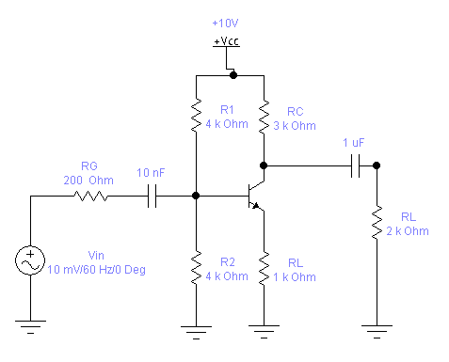

Berapa Av dan Vout dari rangkaian diatas (gunakan model π dan model T) jika β=200 dan Vbe=0.7V?

**Soal nomer 2**

Rangkaian ekuivalen ac

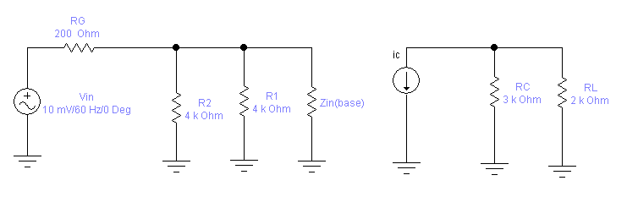



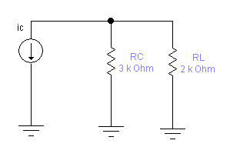 ekuivalen







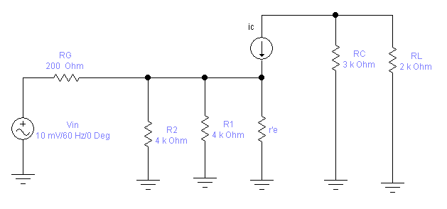

Rangkaian ekuivalen AC model T

Rangkaian ekuivalen model T



 ekuivalen





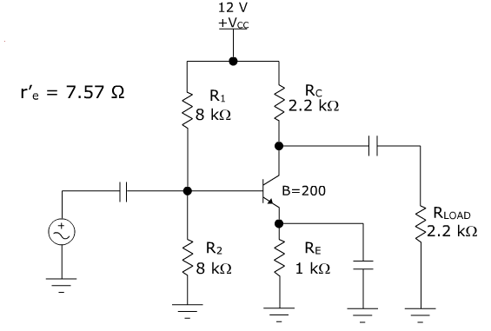

Tentukan Zin(base), Zin, Av dan Vout jika Vin=5 mv?

**Soal nomer 3**

Dikarenakan tidak ada hambatan pada tegangan input AC yang akan masuk ke kaki Basis, maka nilai Tegangan Input sebelum dan sesudah melewati kaki basis sama besar.

Jika kita menghitung menggunakan model T, maka penguatan dan Vout akan sama nilainya jika menggunakan model π. Perbedaannya hanya pada perhitungan Impedansi. Di Analisis Mosel T tidak mempertimbangkan adanya impedansi, sehingga hasil perhitungan sebagai berikut:



